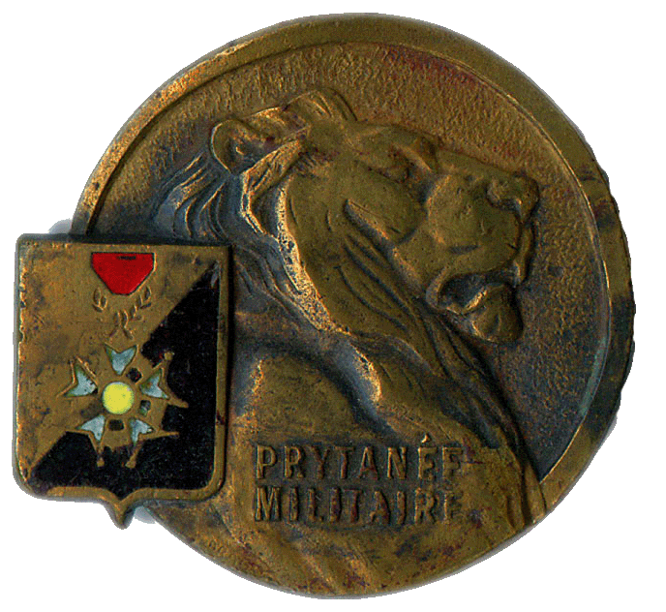 | Association des Anciens Elèves  du  Prytanée National Militaire  Groupe Cotentin – Basse Normandie  « Dans la lande bretonne, le grand vent a soufflé  Et le monde s’étonne quand on l’entend chanter :  Ohé ! Ohé ! Vivent les officiers de France  Ohé ! Ohé ! Vivent les officiers français ! »
M. Jackie Laisné-Brillet
Président du Groupe
jackie@laisne.fr
de Blainville, le 21 mars 2009.

Chère camarade, cher camarade,

« V’là l’printemps, v’là l’joli temps, v’là l’printemps mes amis m’appellent… » : comme nous l’avions proposé il y a plusieurs mois, notre prochaine journée brutionne se déroulera le samedi 25 avril en Orne, à Montormel.
Voici le programme élaboré par notre Ancien François Klein 5334 B :
- Rendez-vous matinal à 10 heures devant le Mémorial ! pour une visite guidée.
- À 12 h. 15, nous irons prendre un repas convivial à quelques centaines de mètres du Mémorial.
- Vers 14 h. 30, nous nous rendrons en voiture au Haras du Pin, distant de 14 km, pour la visite du Haras et la découverte des écuries.
- Nous pourrons nous séparer à l’issue de cette visite vers 17 h. 30.
Soyez raisonnables : renvoyez-moi le coupon-réponse très rapidement afin que François Klein confirme la résa auprès du manian.

À très bientôt donc et chica Bahut !
Amitiés brutionnes

Jackie Laisné-Brillet

Inscription à la Journée Brutionne du samedi 25 avril 2009

Nom … Prénom… Matri :

Participera ou ne participera pas à cette journée.

Nombre de personnes :

Participation financière : 4 € pour la visite du Mémorial
26 € (entre 25 et 28) pour le repas

N’envoyez pas de chèque avec l’inscription, vous règlerez sur place.

Merci de renvoyer ce coupon le plus rapidement possible,
au plus tard pour le 8 avril ou de vous inscrire par internet à l’adresse suivante :
jackie@laisne.fr

N’oubliez pas les n°s de téléphone : 02 33 07 18 60
et : 06 84 58 19 05

(pour l’anecdote, j’avais perdu mon tél. mobile vendredi lors d’1 sortie à cheval ds les dunes de Gouville s/ mer, et j’ai eu la chance de le retrouver en refaisant le parcours, en sens inverse et tjrs à cheval, ce qui donne de la hauteur ! Le n° est donc tjrs valable.)

